Реализация образовательных областей

Содержание образовательной программы детского сада включает совокупность образовательных областей, обеспечивающих разностороннее развитие детей с учетом их возрастных и индивидуальных особенностей, по основным направлениям развития: физическому, социально-коммуникативному, познавательному, речевому и художественно-эстетическому.
ОБРАЗОВАТЕЛЬНАЯ ОБЛАСТЬ
«СОЦИАЛЬНО-КОММУНИКАТИВНОЕ РАЗВИТИЕ»
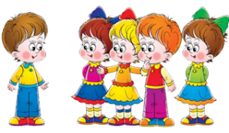Социально-коммуникативное развитие направлено на усвоение норм и ценностей, принятых в обществе, включая моральные и нравственные ценности; развитие общения и взаимодействия ребёнка с взрослыми и сверстниками; становление самостоятельности, целенаправленности и саморегуляции собственных действий; развитие социального и эмоционального интеллекта, эмоциональной отзывчивости, сопереживания, формирование готовности к совместной деятельности со сверстниками, формирование уважительного отношения и чувства принадлежности к своей семье и к сообществу детей и взрослых в Учреждении; формирование позитивных установок к различным видам труда и творчества; формирование основ безопасного поведения в быту, социуме, природе.
ОБРАЗОВАТЕЛЬНАЯ ОБЛАСТЬ
«ПОЗНАВАТЕЛЬНОЕ РАЗВИТИЕ»
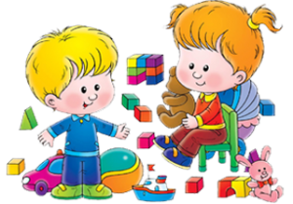Познавательное развитие предполагает развитие интересов детей, любознательности и познавательной мотивации; формирование познавательных действий, становление сознания; развитие воображения и творческой активности; формирование первичных представлений о себе, других людях, объектах окружающего мира, о свойствах и отношениях объектов окружающего мира (форме, цвете, размере, материале, звучании, ритме, темпе, количестве, числе, части и целом, пространстве и времени, движении и покое, причинах и следствиях и др.), о малой родине и Отечестве, представлений о социокультурных ценностях нашего народа, об отечественных традициях и праздниках, о планете Земля как общем доме людей, об особенностях её природы, многообразии стран и народов мира.
ОБРАЗОВАТЕЛЬНАЯ ОБЛАСТЬ
«РЕЧЕВОЕ РАЗВИТИЕ»
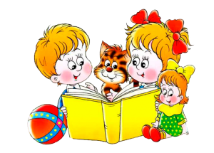Речевое развитие включает владение речью как средством общения и культуры; обогащение активного словаря; развитие связной, грамматически правильной диалогической и монологической речи; развитие речевого творчества; развитие звуковой и интонационной культуры речи, фонематического слуха; знакомство с книжной культурой, детской литературой, понимание на слух текстов различных жанров детской литературы; формирование звуковой аналитико-синтетической активности как предпосылки обучения грамоте.
ОБРАЗОВАТЕЛЬНАЯ ОБЛАСТЬ
«ХУДОЖЕСТВЕННО-ЭСТЕТИЧЕСКОЕ РАЗВИТИЕ»
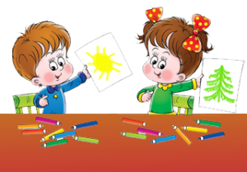Художественно-эстетическое развитие предполагает развитие предпосылок ценностно-смыслового восприятия и понимания произведений искусства (словесного, музыкального, изобразительного), мира природы; становление эстетического отношения к окружающему миру; формирование элементарных представлений о видах искусства; восприятие музыки, художественной литературы, фольклора; стимулирование сопереживания персонажам художественных произведений; реализацию самостоятельной творческой деятельности детей (изобразительной, конструктивно-модельной, музыкальной, и др.).
ОБРАЗОВАТЕЛЬНАЯ ОБЛАСТЬ
«ФИЗИЧЕСКОЕ РАЗВИТИЕ»
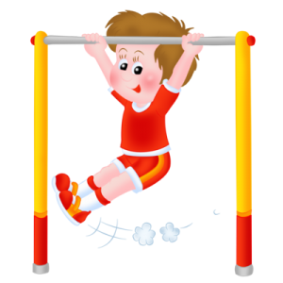Физическое развитие включает приобретение опыта в следующих видах деятельности детей: двигательной, в том числе связанной с выполнением упражнений, направленных на развитие таких физических качеств, как координация и гибкость; способствующих правильному формированию опорно-двигательной системы организма, развитию равновесия, координации движения, крупной и мелкой моторики обеих рук, а также с правильным, не наносящем ущерба организму, выполнением основных движений (ходьба, бег, мягкие прыжки, повороты в обе стороны), формирование начальных представлений о некоторых видах спорта, овладение подвижными играми с правилами; становление целенаправленности и саморегуляции в двигательной сфере; становление ценностей здорового образа жизни, овладение его элементарными нормами и правилами (в питании, двигательном режиме, закаливании, при формировании полезных привычек и др.).

ПОРТРЕТ ВЫПУСКНИКА 2-ОЙ МЛАДШЕЙ ГРУППЫ
К четырем годам:
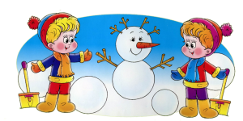
1. Ребенок может спокойно, не мешая другому ребенку играть рядом, объединяться в игре с общей игрушкой, участвовать в несложной совместной практической деятельности. Проявляет стремление к положительным поступкам, но взаимоотношения зависят от ситуации и пока еще требуют постоянного внимания воспитателя. Активно участвует в разнообразных видах деятельности: в играх, двигательных упражнениях, в действиях по обследованию свойств и качеств предметов и их использованию, в рисовании, лепке, речевом общении, в творчестве. Принимает цель, в играх, в предметной и художественной деятельности по показу и побуждению взрослых ребенок доводит начатую работу до определенного результата. Понимает, что вещи, предметы сделаны людьми и требуют бережного обращения с ними.
2. Проявляет эмоциональную отзывчивость, подражая примеру взрослых, старается утешить обиженного, угостить, обрадовать, помочь. Начинает в мимике и жестах различать эмоциональные состояния людей, веселую и грустную музыку, веселое и грустное настроение сверстников, взрослых, эмоционально откликается на содержание прочитанного, сопереживают героям.
3. Охотно включается в совместную деятельность со взрослым, подражает его действиям, отвечает на вопросы взрослого и комментирует его действия в процессе совместной игры, выполнения режимных моментов. Проявляет интерес к сверстникам, к взаимодействию в игре, в повседневном общении и бытовой деятельности.
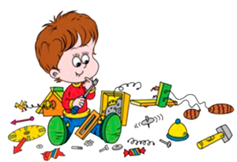
4. Владеет игровыми действиями с игрушками и предметами-заместителями, разворачивает игровой сюжет из нескольких эпизодов, приобрел первичные умения ролевого поведения. Способен предложить собственный замысел и воплотить его в игре, рисунке, постройке.
5. Значительно увеличился запас слов, совершенствуется грамматический строй речи, пользуется не только простыми, но и сложными предложениями.
6. Сформирована соответствующая возрасту координация движений. Проявляет положительное отношение к разнообразным физическим упражнениям, стремится к самостоятельности в двигательной деятельности, избирателен по отношению к некоторым двигательным действиям и подвижным играм.
7. Владеет элементарной культурой поведения во время еды за столом, навыками самообслуживания: умывания, одевания. Правильно пользуется предметами личной гигиены (полотенцем, носовым платком, расческой).
8. Проявляет интерес к миру, потребность в познавательном общении со взрослыми, задает вопросы о людях, их действиях, о животных, предметах ближайшего окружения. Проявляет стремление к наблюдению, сравнению, обследованию свойств и качеств предметов, использованию сенсорных эталонов (круг, квадрат, треугольник), к простейшему экспериментированию с предметами и материалами. В совместной с педагогом познавательной деятельности переживает чувство удивления, радости познания мира.
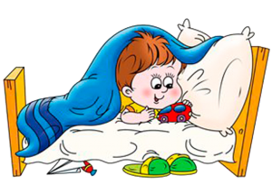
9. Знает свое имя, фамилию, пол, возраст. Осознает свои отдельные умения и действия, которые самостоятельно освоены («Я умею строить дом», «Я умею сам застегивать куртку» и т. п.). Узнает дом, квартиру, в которой живет, детский сад, группу, своих воспитателей, няню. Знает членов своей семьи и ближайших родственников. Разговаривает со взрослым о членах своей семьи, отвечая на вопросы при рассматривании семейного альбома или фотографий. Называет хорошо знакомых животных и растения ближайшего окружения их действия, яркие признаки внешнего вида. Способен не только объединять предметы по внешнему сходству (форма, цвет, величина), но и усваивать общепринятые представления о группах предметов (одежда, посуда, игрушки). Участвует в элементарной исследовательской деятельности по изучению качеств и свойств объектов неживой природы, в посильной деятельности по уходу за растениями и животными уголка природы.
10. Освоил некоторые нормы и правила поведения, связанные с определенными разрешениями и запретами («можно», «нужно», «нельзя»), может увидеть несоответствие поведения другого ребенка нормам и правилам поведения. Ребенок испытывает удовлетворение от одобрения правильных действий взрослыми. Внимательно вслушивается в речь и указания взрослого, принимает образец. Следуя вопросам взрослого, рассматривает предметы, игрушки, иллюстрации, слушает комментарии и пояснения взрослого.

